

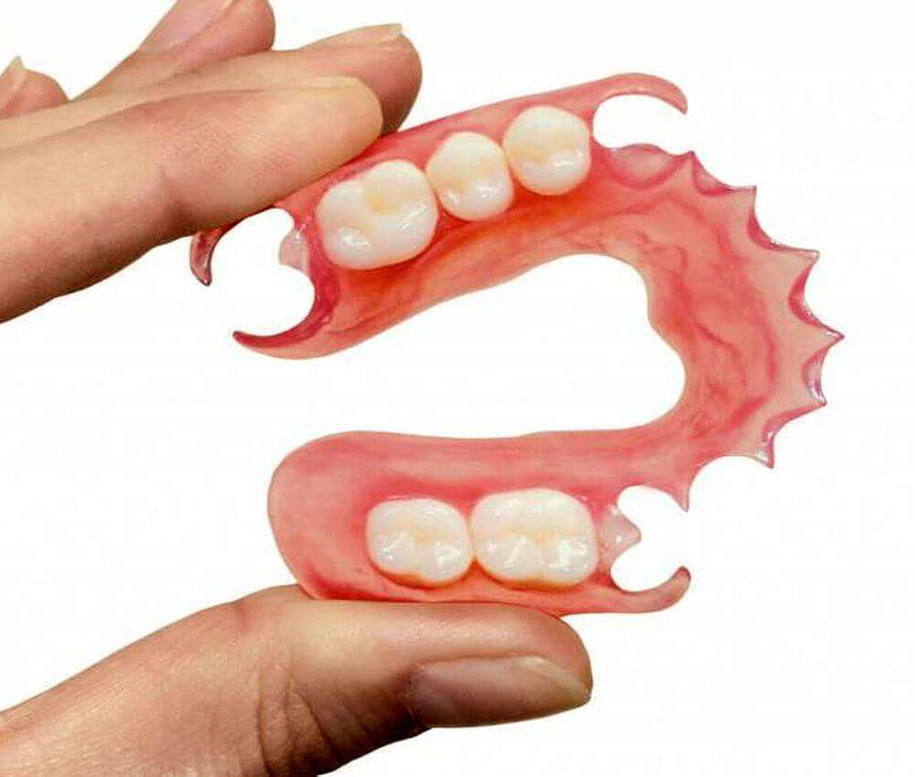

**OČUVANJE ORALNIH PROTETSKIH NADOKNADA**

Kako svetska populacija stari, povećava se i broj ljudi koje je neophodno učiti kako da pravilno održavaju svoje zubne proteze. Oko 600 miliona ljudi trenutno ima 60 godina ili više, a očekuje se da će se taj broj ljudi udvostručiti do 2025. godine. Do 2050. godine biće dve milijarde starih osoba, od kojih 80% u zemljama u razvoju. Ujedinjene nacije procenjuju da će osobe starije od 80 godina činiti 20% svetskog stanovništva. Dramatičan porast populacije u 70-im, 80-im i 90-im godinama u vezi je s godištem povezanim s gubitkom zuba i korišćenjem mobilnih zubnih proteza. Danas oko 30% ljudi na svetu u dobi od 65 do 74 godine nema više svoje prirodne zube.

Porast stanovništva starijeg životnog doba bez poboljšanja kvaliteta života direktno utiče na zdravstvene troškove i postaje ključni problem javnog zdravstva u razvijenijim zemljama. Briga o protezama i sluzokožnom tkivu — ležištu proteza važna je za opšte zdravlje, naročito kod starijih osoba. Nečiste proteze prouzrokuju ili doprinose sluzokožnim bolestima, lošoj ishrani, oboljenjima disajnih puteva, srca i želuca, zato će veći efekat imati na osetljive starije osobe nego na mlađe zdrave osobe.

Svetska zdravstvena organizacija (SZO) preporuč­uje da osobe do 65 godine života treba da sačuvaju najmanje 20 prirodnih zuba. U cilju poboljšanja oralnog zdravlja SZO u Smernicama za unapređenje zdravlja, u tač­kama tri i četiri, govori: o potrebi da države razvijaju oralno-zdravstvene sisteme u skladu sa potrebama korisnika i njihovim finansijskim mogućnostima; o neophodnosti integrisanja oralnog zdravlja u nacionalne zdravstvene programe uz naglašenu potrebu da se radi na zdravstenoj pismenosti stanovništva.

Ključ uspešnog preventivnog delovanja je u stvaranju pojedinca koji je zdavstveno osvešćen. Preventivni programi ne daju uvek očekivane rezultate, za šta se razlog može tražiti u niskom nivou zdravstvene pismenosti stanovništva. Zdravstvena pismenost je sposobnost čitanja, razumevanja i pravilnog korišćenja informacija, uputstava i smernica vezanih za sopstveno zdravlje. Njena definicija govori o tri razvojna nivoa (funkcionalni, interaktivni i kritički). Stepen do kog će se individualno razviti zdravstvena pismenost nije nužno proporcionalan stepenu formalnog obrazovanja, jer pojedinac može imati visoki nivo formalnog obrazovanja, ali nedovoljnu svest o važnosti svoga zdravlja.

Oralna zdravstvena pismenost uključuje: poznavanje i sprovođenje oralno-higijenskih mera; prepoznavanje rizičnih činilaca koji utiču na oralno zdravlje; svesnost o povezanosti opšteg i oralnog zdravlja, te njihovog uticaja na kvalitet života. Takođe, izgradnju i održavanje različitih tradicionalnih i savremenih komunikacionih modela saradnje između pacijenata i stomatologa u svrhu podizanja stepena oralne zdravstvene pismenosti.

Stare osobe većinom su nosioci zubnih nadoknada. Kandelman D, Petersen P, i autori naglašavaju da je briga o protezama i sluzokožnom tkivu kao o ležištu proteza važna kako za oralno tako i za opšte zdravlje.

Pacijentima s protezama koji su u poodmaklim godinama čišćenje proteza mora biti više od estetike. Stare osobe su najvulnerabilnija kategorija pacijenata u smislu obolevanja od teških infekcija i infekcija koje ugrožavaju život. Kako se broj starih uvećava i kako oni postaju populacija u kojoj su infekcije česte, potrebno je u edukaciji lekara posvetiti pažnju problemima s lečenjem starih.

Razne vrste parcijalnih proteza, supradentalne proteze preko zuba, mobilne suprastrukture na implantatima, totalne proteze, vrste su mobilnih zubnih nadoknada koje se indikuju kod pacijenata različitog životnog doba i oralnog zdravstvenog statusa. Proteze u ustima uzrokuju zastojnu hiperemiju, mehaničku iritaciju pri pokretanju u aktu žvakanja, što je, uz zadržavanje hrane i konstantnu temperaturu, vlagu i nedostatak kiseonika, idealna podloga za razvoj i rast mikroorganizama. Nečiste proteze prouzrokuju ili doprinose pojavi patoloških promena na oralnoj sluzokoži, lošoj ishrani, oboljenjima disajnih puteva, srca i želuca. Loša higijena zuba/zubnih nadoknada veliki je rizik posebno kod osoba sa hroničnim oboljenjima.

Različita konstrukcijska rešenja i dizajn mobilnih proteza različito utiču na akumulaciju plaka, ali i na različito održavanje higijene. Već sama činjenica da su mobilne proteze napravljene od različitih materijala (akrilatne smole, hrom-kobalt-molibden legura, legura zlata) i s raznim dodacima (atečmeni, teleskop krune) utiče na različitu osetljivost plaka.

Svaka površina u oralnom kavitetu, prirodna ili veštačka, otprilike za 30 minuta biva pokrivena sa 0,5 do 1,5 mikrometara debelim naslagama pljuvačnih glikoproteina i imunoglobulina koji se pretvaraju u pelikulu. Pelikula obezbeđuje podlogu na kojoj se oralne naslage, kao što su mucin, ostaci hrane, deskvamisane ćelije i mikroorganizmi (bakterije i gljivice), lako vezuju. Određene adherentne bakterije i gljivice konvertuju materije poput saharoze i glukoze iz oralnog okruženja u protezni plak. Proces je favorizovan kad tok pljuvačke poremeti bolest ili, što je još češće, kao posledica medikamenata. U odsustvu adekvatne količine pljuvačke, biće manja antimikrobna akcija koja neće biti u mogućnosti da se suprotstavi akciji i proliferaciji mikroorganizama.

Adherencija mikroorganizama i debrisa kod poroznih površina proteza (koja se vide pod mikroskopskim uvećanjem) još je intenzivnija.

Gljivice koje su najčešće povezane s proteznim plakom pripadaju rodu ***Candida***. One su prisutne u pljuvački većine ljudi koji nose proteze i pokazuju afinitet za adherenciju na akrilatne smole. Naseljavaju upravo udubljenja i pore, odakle ih je teško iskoreniti. Multiple inokulacije i različite patogene bakterije identifikovane su u proteznom plaku, uključujući ***Streptococcus aureus, Pseudomonas aeruginosa, Escherichiu colli, Klebsiellu pneumoniae***, alfa streptokoke, beta streptokoke, grupu D streptokoka i gram-negativne bakterije. Vrste fusobakterija koje izbacuju sumporne komponente, povezane s halitosisom, identifikovane su kao populacija u plaku.

**Posledice lošeg održavanja higijene proteza**

Prisustvo mikroorganizama ugrožava potporna i meka tkiva u usnoj duplji. Odgovor tkiva na toksične sekrecije mikroorganizama zavisi i od opšte otpornosti organizma domaćina, kao i od otpornosti zone napadnute toksinima. Velik broj bakterija u usnoj duplji se, po stavljanju zubne proteze, još povećava. Naime, između zubne proteze i ležišta nastaje mali „prostor” u kom postoje savršeni uslovi za razvoj bakterija. Prisustvo alimentarnih ostataka, mikroorganizama bukalne flore, kao i eventualne neravnine proteza, olakšavaju adherenciju bakterijskog plaka i njegovo sazrevanje.

Postavljanjem proteze na zub, zub je zaštićen od nakupljanja plaka, no na spoju zuba i proteze dolazi do pojačanog nakupnjanja plaka zato taj deo treba posebno dobro oprati. Nedovoljnim čišćenjem tog spoja dolazi do stvaranja kamenca, ali i do progresije bakterija u zub. Kamenac stvara upalu na gingivi što rezultuje povlačenjem zubnog mesa, čime dolazi do još većeg izlaganja spoja između zuba i krunice. Što je zub izloženiji podložniji je i karijesu jer više nije zaštićen krunicom.

Proteza postaje „rezervoar” mikroorganizama, čime se olakšava nastajanje raznih oboljenja. Naslage na protezama kao što su bakterijski plak, gljivice, kamenac i ostaci hrane mogu biti odgovorne za: stomatitis prothetica, cheilitis angularis, hyperplasia inflammatoria fibrinosus, halitosis – zadah iz usta, karijes zuba kod nosilaca parcijalnih proteza, mucositis i periimplantitis kod nosilaca mobilnih suprastruktura na implantatima, brže propadanje proteznih materijala kao što je meki akrilat za podlaganje, bolesti disajnih puteva, bakterijski endokarditis i gastrointestinalne infekcije.

Istražujući faktore oralne sredine koji utiču na količinu mikroba i ***C. albicans*** u pljuvački kod nosilaca totalnih proteza, Ryu i saradnici nalaze korelaciju između broja anaerobnih bakterija, ***C. albicans*** i proteznog plaka, obloženosti jezika, protoka pljuvačke, učestalosti u održavanju oralne higijene, starosti.

Freitas i saradnici procenjuju prevalenciju sluzokožnih oboljenja povezanih s upotrebom totalne proteze kod nehospitalizovanih starijih osoba preko šezdeset godina. Dok je inflamatorna fibrozna hiperplazija bila povezana s integritetom totalne proteze, protezni stomatitis je bio povezan s vremenom nošenja, higijenskim statusom i integritetom totalne proteze.

Oni ukazuju na potrebu pravljenja programa o održavanju oralnog zdravlja za starije osobe.

**Halitosis** je bilo koji neprijatan miris koji se javlja iz usta i koji drugi primećuju. Oralni razlozi kao što su loša oralna higijena, periodontalne bolesti, obloženost jezika, impakcija hrane, nečiste proteze, loše restauracije i suva usta mnogo su češći nego neoralni razlozi zadaha. Pratibha i saradnici u svom članku o zadahu iz usta naglašavaju ulogu oralnih higijeničara kao posebne specijalnosti u aspektu brige za oralno zdravlje pacijenta, koja treba da bude povezana s prevencijom i kontrolom zadaha.

Dixon i saradnici ukazuju na to da je jedna od najvećih mana mekih proteznih lajnera teško održavanje higijene. Zbog toga se infekcija ***C. albicans*** javlja na ovim materijalima i postaje faktor koji doprinosi uzroku proteznog stomatita.

Bolesti disajnih puteva odgovorne su za značajan morbiditet i mortalitet ljudi. Nedavna istraživanja ukazuju na povezanost između loše oralne higijene i infekcije disajnih puteva. Kod ljudi koji žive u domovima penzionera i u ustanovama za negu osoba s hroničnim bolestima preti veća opasnost od infekcija disajnih puteva. U teške bolesti disajnih puteva ubrajaju se hronična opstruktivna plućna bolest, hronični bronhitis, emfizem i aspiraciona pneumonija.

Prema Moku i saradnicima, bakterijski plak na protezama može biti rezervoar za patogene koji prouzrokuju respiratorna oboljenja kao što je aspiratorna pneumonija. Tiha aspiracija orofaringealnih patogenih organizama značajan je fakor rizika koji prouzrokuju pneumoniju kod starijih osoba. Istraživanje u kojem su godinu dana posmatrani stanovnici doma za starije osobe, pokazalo je da su neprimerena oralna nega i poteškoće pri gutanju — disfagija (kad su zajedno prisutni) bili dobar predskazatelj radiološki potvrđene aspiracione pneumonije.

Namiot i saradnici u svojoj studiji istražuju da li oralno zdravlje i oralna higijena utiču na efikasnost iskorenjivanja ***Helicobacter pylori*** iz želuca. Studije su izvođene kod pacijenata s peptičkim ulkusom, koji su bili podvrgnuti sedmodnevnoj terapiji iskorenjivanja ***Helicobacter pylori***. Autori zaključuju da oralno zdravlje i održavanje oralne higijene povećavaju efekat iskorenjivanja ***Helicobacter pylori*** iz želuca.

Ukazujući na potencijalni patogeni aspekt proteznog plaka, Coulthwaite i saradnici upozoravaju na to da proteze mogu biti rezervoar za mikroorganizme koji mogu biti povezani s bakterijskim endokarditisom, aspiracionom pneumonijom, gastrointestinalnim infekcijama i hroničnim opstruktivnim plućnim bolestima.

Bez obzira o kojem materijalu protezne nadoknade se radi, vek njenog trajanja uveliko zavisi od higijene pacijenta. Prosečno vreme trajanja oralne fiksne nadoknade je 5 godina, ali to se može skratiti i povećati zavisno od održavanja nadoknade.

**UKLANJANJE PROTEZNIH NASLAGA**

Pacijentima se preporučuje uklanjanje proteznih naslaga mehanički i hemijski, a najčešće kombinacijom ovih dveju metoda.

**Mehaničko čišćenje proteza**

Najpoznatija mehanička metoda za čišćenje proteza jeste korišćenje četkice, uz hladnu ili toplu vodu. Preporučuju se četkice koje su specijalno dizajnirane i koje se prodaju u ove svrhe, a obično imaju obostrano veštačka vlakna za četkanje. Pacijent bi trebalo uvek da ovako čisti preko peškira ili preko lavaboa napunjenog vodom, da bi se smanjila mogućnost oštećenja ispuštene proteze. Pacijenti koji su hendikepirani i imaju jednu ruku ili zbog bolesti upotrebljavaju samo jednu ruku, treba da koriste četkicu koja se postavlja na držač privršćen vakuum sistemom za keramički lavabo.

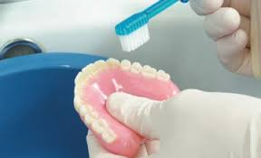Ispitujući uticaj smanjene funkcije ruku za uklanjanje dentalnog i proteznog plaka, Padilha i saradnici ukazuju na to da funkcija obe ruke ima centralnu ulogu u uklanjanju dentalnog i proteznog plaka kod hospitalizovanih starijih pacijenata vezanih za krevet. Ispitanici sa smanjenom funkcijom ruke imaju znatno više dentalnog i proteznog plaka .

Dugotrajna upotreba četkica za proteze rezultira velikom kontaminacijom same četkice mikroorganizmima, pa ih je neophodno često menjati. Rastvori za indikovanje plaka mogu biti upotrebljavani kod kuće nakon kompletnog uklanjanja proteznog plaka.

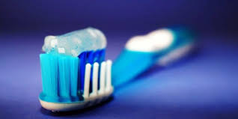Konvencionalne zubne paste i paste specijalno dizajnirane za čišćenje proteza preporučuju se za pranje mobilnih proteza. Agresivno četkanje proteze tvrdim četkama i abrazivnim pastama može uzrokovati abraziju akrilatne protezne baze i veštačkih zuba. Ovo može rezultirati znatnim propadanjem i izgleda i naleganja proteze. Studije su pokazale da su paste koje sadrže dikalcijum-fosfat manje abrazivne od onih koje sadrže kalcijum-karbonat, ali veličina habanja koja se dešava čak i uz upotrebu novijih pasta beznačajna je ukoliko je četkanje proteza neagresivno.

Ishikawa i saradnici su istraživali koliko profesionalna, regularna briga o oralnom zdravlju u domovima starih ljudi može imati efekta na prisustvo orofaringealnih bakterija, streptokoke, stafilokoke, kandide, pseudomonas i bakteroides s crnim pigmentom. Nivo ovih orofaringealnih bakterija se smanjio ili nestao nekoliko nedelja nakon profesionalne nege oralnog zdravlja (čišćenjem zuba, proteza, čišćenjem jezika i oralne sluzokože od oralnog higijeničara).

Oralna higijena je veoma loša u domovima za starije ljude u kojima se duže ostaje. Edukacija sestara koje rade u domovima za starije osobe veoma je bitna. Utvrđujući efekte jedanaestomesečnog oralnog čišćenja kod dugogodišnjih stanara domova za starije ljude, Peltola i saradnici nalaze da su najbolji rezultati i kod higijene usta i higijene proteza bili kad su sestre vodile brigu o higijeni, a ne sami stariji ljudi.

Pomoću komparativne analize Salles i saradnici su u svojoj studiji utvrđivali nivo biofilma kod totalnih proteza nakon pranja specijalnim pastama za proteze i prirodnim sapunom. Rezultati su pokazali da je donja proteza bila izložena biofilmu više od gornje. Utvrđena je visoka korelacija biofilma između obe proteze. Pranje pastom imalo je više efekta nego pranje sapunom i mnogo je efektnije od pranja samo vodom.

**HEMIJSKO ČIŠĆENJE PROTEZA**

Hemijsko čišćenje trebalo bi da ukloni bilo koji zaostali plak s površine proteze zbog otežanog četkanja nedostupnih područja, zbog nedostatka ručnih sposobnosti ili oštećenja vida pacijenata. Tu spade potapanje proteze u rastvore iz domaćinstva, u komercijalne rastvore, izlaganje kiseoniku preko vazdušnog sušenja i mikrotalasna radijacija.

**Tečni rastvori za čišćenje proteza**

**Hipohloritni rastvor**

Najpoznatiji rastvor iz domaćinstva je izbeljivač (NaOCl — natrijum-hipohlorit) rastvoren 1 : 10 u običnoj vodi. Ova koncentracija je adekvatna za uklanjanje adherentnih mikroorganizama, ali neefikasna protiv povećanja kalkulusa i menja boju proteze. Dodavanje sapuna (Ca-helata) kao što je deterdžent za pranje sudova (Calgon) predloženo je kao bitno za kontrolu kalkulusa i prebojavanje koje je povezano s tim. Nedostatak izbeljivača je taj što metalni elementi mobilne parcijalne proteze dobijaju čvrstu crnu fleku nakon potapanja u rastvor izbeljivača više od 10 minuta dnevno. Rastvori na bazi hipohlorita sprečavaju naseljavanje gljivica, koje su uobičajeni uzročnik propadanja mekih sredstava za podlaganje.

**Rastvor sirćetne kiseline**

Upotrebu rastvora sirćetne kiseline preporučuju Basson i saradnici. Prednost rastvora sirćetne kiseline u odnosu na izbeljivač je ta što neadekvatno ispiranje ne rezultuje oštećenjem mukoze. Nedostatak im je što nijedan od rastvora nema prijatan miris.

**Suspenzija nistatina**

Potapanje proteza u suspenziju nistatina protiv gljivica bilo je predloženo kao korisno sredstvo u rešavanju proteznog stomatita. Banting i saradnici su utvrdili da 10-procentni rastvor suspenzije nistatina nije ništa efikasniji od destilovane vode.

**Rastvor alkalnog peroksida**

Ovo je najčešće upotrebljavani tip rastvora za čišćenje. Njegov efekat čišćenja se ogleda u formira nju malih mehurića kiseonika koji uklanjaju pripojen materijal s protezne površine. On je pouzdan, prijatan i ne oštećuje akrilat ili metal korišćen za izradu proteza.

Međutim, pokazalo se da je on u stanju da prouzrokuje brzo propadanje određenih mekih materijala za podlaganje proteza. Dokazano je da je njegova sposobnost uklanjanja bakterijskog plaka vrlo ograničena. McCabe i saradnici su utvrdili da se efekti rastvora alkalnog peroksida mogu unaprediti korišćenjem vode na temperaturi od 50°C .

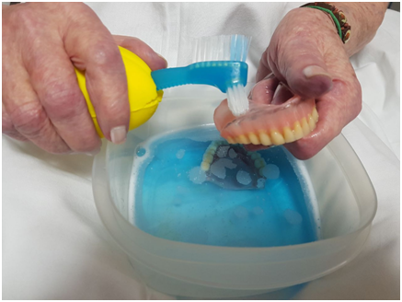**Hidrohloridna i sulfamidna kiselina**

Jedna vrsta kiselog rastvora za čišćenje sadrži 5 % hidrohloridnu kiselinu. Može se upotrebljavati za razmekšavanje proteznog kamenca koji se potom uklanja četkicom. Ako se kiselina upotrebljava često i u dužem periodu, može doći do korozije kobalthrom legure. Drugi tip kiselog rastvora za čišćenje sadrži sulfamidnu kiselinu. Takođe može biti upotrebljavan za uklanjanje proteznog kamenca. Njegova kompatibilnost s najčešće upotreblja-vanim materijalima za izradu proteza, uključujući i metal, dobra je.

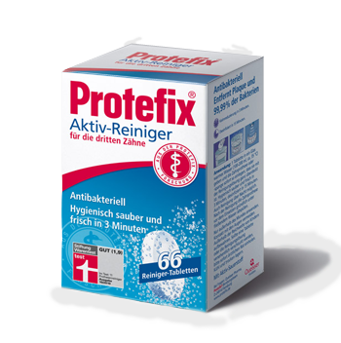**Komercijalna sredstva za čišćenje proteza**

Dominantan pristup čišćenju proteze u Sjedinjenim Američkim Državama jeste korišćenje penušavog komercijalnog sredstva za čišćenje koji je rastvoren u vodi. Proračuni industrije su da blizu 80% ljudi s protezama koristi jedan od ovih proizvoda najmanje jednom nedeljno. Specifični sastojci i njihove proporcije variraju, ali dominantne komercijalne formulacije podrazumevaju sastojke za oksigenaciju (najčešće alkalni perborat), za penušanje (perborat i/ili karbonat) i za heliranje (etilendiamin tetrasirćetnu kiselinu — EDTA). Nova komponenta komercijalnih čistača za proteze je silikon-polimer na koju oralne bakterije ne mogu da se aglomeriraju. Ova komponenta pluta na površini i kad se proteza ukloni iz rastvora, tanak sloj (0,1-0,8 mg materijala) zahvata sve površine proteze.

Materijal se ne može sprati niti ostrugati, ali se sporo gubi u toku dana. Sve provere na ljudima i životinjama pokazale su da je materijal inertan, a korisno je nanositi ga dvaput u toku dana.

Keyf i saradnici su upoređivali efekat tableta za čišćenje i izbeljivanje na promenu površine legure koje se koriste za parcijalnu skeletiranu protezu. Zaključuju na osnovu svojih studija da komercijalni rastvori za čišćenje utiču na stepen refleksije na površini kobalt-hrom legure. Ovi rastvori ne bi trebalo da se koriste bez ograničenja za proteze s metalnim komponentama .

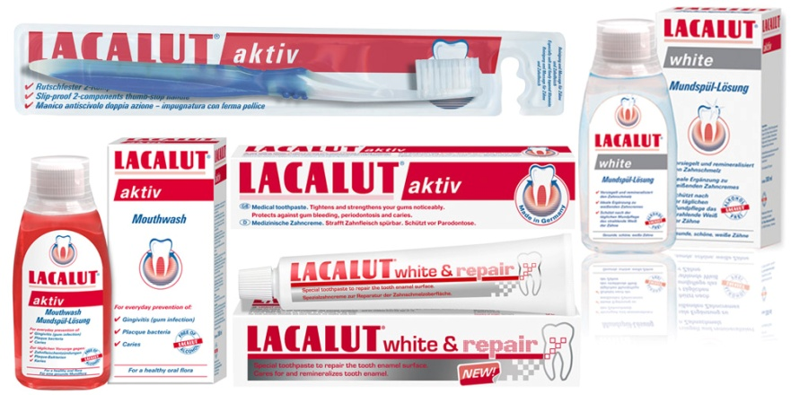

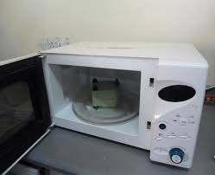

**Mikrotalasna radijacija**

Webb i saradnici su istraživali upotrebu mikrotalasne radijacije za dezinfekciju akrilatne smole za proteze. Zaključuju da je metod efikasan u bitnom smanjenju broja kultivisanih mikroorganizama na protezama, ali mikroorganizmi i njihovi biološki produkti još uvek ostaju nakon izlaganja radijaciji. Zato bi upotreba mikrotalasa trebalo da se nastavi nekom metodom, kao što je upotreba ultrazvuka ili temeljno četkanje.

Dixon i saradnici su ispitivali efikasnost mikrotalasne iradijacije na tri vrste mekanih proteznih lajnera i toplo polimerizujuću čvrstu proteznu smolu, kao i efekat ove iradijacije na čvrstoću materijala kolonizovanih sa ***C. albicans***. Zaključuju da petominutno zračenje uzoraka potopljenih u vodu uništava ***C. albicans***, ali pet ponovljenih petominutnih ciklusa zračenja signifikantno utiče na tvrdoću mekih lajnera za podlaganje proteza.

Ispitujući efekat mikrotalasne dezinfekcije na dimenzionalnu stabilnost različitih smola, Basso i saradnici nalaze promene na dve vrste samovezujuće čvrste protezne smole za podlaganje uzrokovane brojem ciklusa, dok na druge dve vrste samovezujuće čvrste protezne smole za podlaganje i toplo polimerizujuću smolu za podlaganje signifikantne dimenzionalne promene nisu nađene.

**Sušenje proteze vazduhom**

Hemijski način dezinfekcije jeste i izlaganje proteznih mikroorganizama većem pritisku kiseonika nego što je u ustima. Proteze se preko noći ostave na suvom mestu i tako se efikasno ubijaju kvasci i mnoge bakterijske vrste. Sušenje vazduhom nije široko prihvaćeno kao tehnika za čišćenje proteze iz dva razloga.

Prvi razlog je što će sušenje nečiste proteze prouzrokovati čvršće lepljenje adherentnog materijala, čak će i propasti pokušaj uklanjanja mikrobnih antigena i egzotoksina s površine. Stoga, sušenju mora prethoditi neko mehaničko uklanjanje debrisa s površine proteze.

Drugi razlog je mogućnost da će sušenje akrilatne proteze izobličiti njenu konturu. Ovo je široko rasprostranjeno, ali netačno verovanje. Ovo ima ograničenu osnovu zbog ranijih studija na veoma starim akrilatnim protezama.

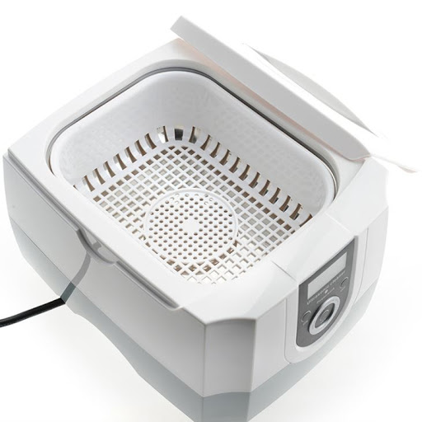

**Mehaničko-hemijski pristup čišćenju, ultrazvučni čistač**

Manje uobičajen, ali više efikasan mehaničko-hemijski pristup čišćenju proteze jeste korišćenje ultrazvučnog čistača.

Način delovanja ultrazvučnih uređaja jedinstven je po tome što proizvode ultrazvučne zvučne talase (20-120 kiloherca), koji stvaraju mikroskopske šupljine (mehuriće), koje rastu i implodiraju.

Materijali koji se lepe za protezu oslobađaju se i uklanjaju ovom akcijom. Ova akcija je obično poznata kao "kavitacija".

Gwinnett i saradnici predlažu dezinfekciju proteza upotrebom ultrazvučnog tretmana u kadama s različitim antiseptičkim i deterdžentskim agensima. Ultrazvučno čišćenje ima smisla u institucionalizovanom okruženju kao što je starački dom ili bolnica. Proteze pacijenata mogu biti stavljene u rastvor za čišćenje, zatvorene u plastične kese ili u osigurane šolje pre korišćenja ultrazvučnih čistača. Ova tehnika će osigurati efikasno čišćenje, očuvati identitet vlasnika proteze i održavati kontrolu infekcije.

**Značaj pisanih brošura za održavanje higijene proteza**

Iako stomatolozi obično daju instrukcije o tome kako se održava higijena proteze, stariji pacijenti ne mogu da zapamte sve instrukcije iz različitih razloga kao što je stres, zbunjenost ili njihova smanjena memorija.

Pacijentima treba dati verbalne instrukcije, demonstrirati im tehnike pranja, ali isto tako uputstva priložiti i u pisanoj formi. Prema nekim studijama, blaga oštećenja saznajnih moći pojavljuju se kod 36,1% hospitalizovanih starijih pacijenata i oko 23% kod onih od 65 godina i starijih. Čak i bez oštećenja saznajnih moći većina ljudi zapamti manje od ¼ od onog što čuju. Zato postoji potreba da se obezbede pisane instrukcije pacijentu ili članu porodice ili onom koji se brine o pacijentu. Brošura treba da sadrži instrukcije o četkanju, potapanju i ispiranju. Treba dati informaciju za posete koje slede. Prema nekim studijama, stomatolozi ne koriste pisane informacije, čak i kad su im obezbeđene, a one štede njihovo dragoceno vreme. Ranije studije su pokazale da pacijenti vole da primaju informacije u vidi letka, jer ih smatraju pomoćnim sredstvom i lakim za razumevanje i čak ih daju prijateljima.

Takođe je pokazano da većina pacijenata zadržava letke najmanje 12 meseci i stariji pacijenti i oni s manjim osnovnim znanjem će vrlo verovatno ponovo pročitati takav informacioni letak. Ova brošura može biti vodič za sestre i druge osobe koje brinu za unapređenje oralnog zdravlja njihovih pacijenata.

Marchini i saradnici su istraživali pozitivnu vezu između nedostatka uputstava koja se tiču oralnog zdravlja i čišćenja proteze i prisustva proteznog stomatita. Kod nosilaca totalnih proteza 77,5% se izjasnilo da nije dobilo uputstva o održavanju higijene proteza, protezni stomatit je pronađen kod 42,4% ispitanika. Zaključuju da je mehaničko čišćenje preovlađujući metod održavanja higijene proteza. Na osnovu istraživanja zaključeno je da je nedostatak informacija o brizi za oralno zdravlje bio statistički povezan s inflamatornim stanjem oralne duplje.

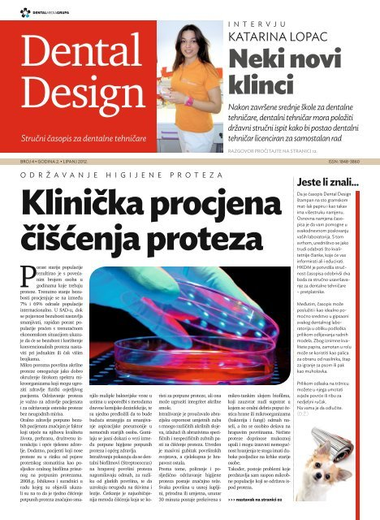

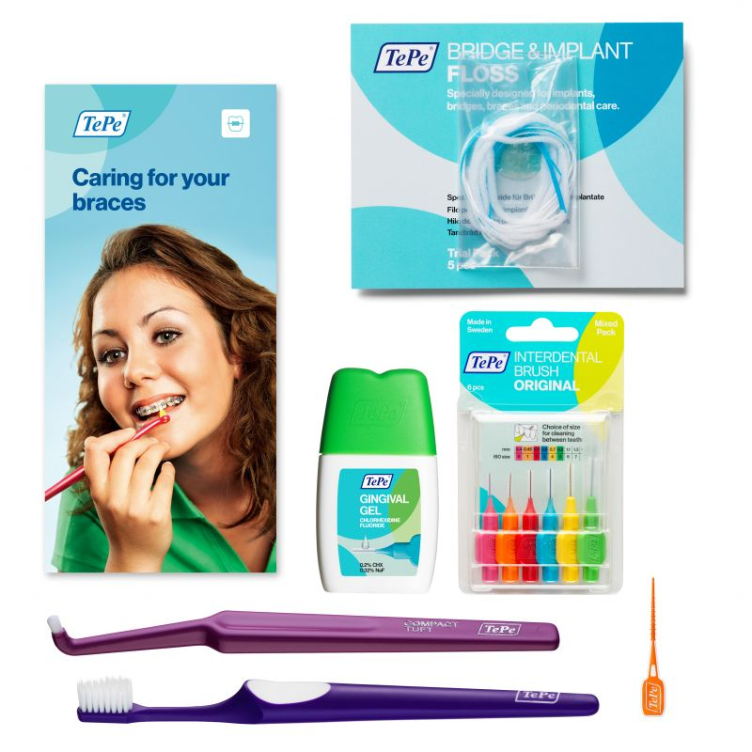

**Zaključak**

Oralna higijena važna je u svim fazama protetskog zbrinjavanja; u početnoj fazi kako bi se stvorili najbolji uslovi za rad i dobra podloga za protetsku infra i supra-strukturu kod komplikovanijih radova; u fazi predaje naročito je važno motivisati pacijenta da održava svoje oralno zdravlje.

Utvrđeno je da pacijenti ozbiljnije prihvataju i duže poštuju pismena uputstva o čišćenju i nezi protetskog rada nego usmene informacije, a naročito je dobro tokom kontrolnih poseta još nekoliko puta ponoviti uputstva radi trajnije delotvornosti. Na žalost u praksi se često pacijentu zaboravlja istaći važnost higijene u održavanju kvaliteta protetske nadoknade i očuvanja zdravlja ležišta za protezu.

Nečiste proteze su i zdravstveni i estetski problem za osobe koje ih koriste. Stomatolozi treba da znaju o tehnici čišćenja proteza i savremenim metodama i sredstvima koja su efikasna u čišćenju proteza, kako bi mogli pravilno da instruiraju svoje pacijente. Samo četkanje proteze s pastom ili bez nje neadekvatan je metod za uklanjanje proteznog plaka. Preporučuje se kombinacija mehaničkog i hemijskog čišćenja proteza. Treba koristiti meke najlonske četkice dovoljno male da dopru unutar svih područja proteznih površina.

Potapanje proteze manje od jednog sata u rastvor komercijalnih sredstava efektivna je metoda za čišćenje proteza. Kod proteza koje imaju metalne delove koristiti komercijalna sredstva specijalno namenjena za takve proteze. Ultrazvučno čišćenje je efektivno, ali nije široko u upotrebi jer zahteva aparaturu. Preporučuje se nabavka ovog aparata u staračkim domovima i bolnicama. Nova komponenta komercijalnih čistača za proteze, tanak sloj silikon-polimera koji obuhvata sve površine proteze i na koju oralne bakterije ne mogu da se aglomeriraju efikasan je i koristan.

Davanje saveta o čišćenju proteza nikad nije suvišno jer postoje dokazi da velikom broju pacijenata nisu data uputstva za održavanje higijene. Pacijentima treba dati verbalne instrukcije, demonstrirati im tehnike pranja, ali isto tako uputstva priložiti i u pisanoj formi u vidu brošura kako bi efekat bio još bolji. Kontrola pravilnog čišćenja i održavanja proteza najznačajnija je mera u prevenciji proteznog stomatitisa i drugih oboljenja. Da bi se održali terapijski efekti, potrebni su kontrolni pregledi na kojima se vrši kontrola količine proteznog plaka (plak indikatori), poliranje proteza i remotivacija pacijenta za održavanje oralne higijene. Ovaj kontrolni pregled trebao bi da obavi specijalno obučen oralni higijeničar.